ОНТОЛОГИЯ ПРЕДМЕТНОЙ ОБЛАСТИ
ВИДЕОКАРТА
УЛУЧШЕНИЕ МЕТРИК С ПРИМЕНЕНИЕМ НЕЙРОСЕТЕЙ

Отчёт о выполнении лабораторной работы № 4
Листов 6

Руководитель команды Карузин Иван Михайлович
Технический писатель Дергалов Никита Олегович
Тестировщик Каракешишян Дмитрий Мгерович
Разработчик Вохрамеев Михаил Викторович
Системный аналитик Шегай Павел Игоревич

Москва 2026

1 Цель и методика
Цель работы — повысить качество онтологии видеокарт при сохранении исходных аксиом, логической согласованности и ответов на восемь контрольных вопросов. В отчёте представлены результаты эксперимента и оценка 1700 полученных кандидатов по формулам технического задания [1].
Выполнены пять запусков с qwen2.5-coder:7b и пять контрольных со случайным генератором. Каждый включает поколение 0 и 20 следующих поколений, всего 170 оценок. Популяция — 10, элита — 2, турнир — 3 участника; вероятности мутации и скрещивания — 0,7 и 0,3. Для смысловых дубликатов использованы multilingual-E5 и закреплённый порог 0,960735; ошибок на 20 контрольных и 20 отложенных парах нет.
Поиск выполнялся с отбором по показателю B. Качество полученной выборки из 1700 кандидатов оценено по F = B·S. M1–M5 и структурные показатели определены по сохранённым аксиомам; Q и статусы логической и семантической допустимости взяты из журналов. Серии поиска с отбором по F не представлены.
Таблица 1 — Метрики схемы и проектирования
Код | Показатель | Формула | Исходник | Итог
M1 | Насыщенность наследования | H/N | 0,3333 | 0,3333
M2 | Насыщенность отношений | Po/(H+Po) | 0,6667 | 0,7619
M3 | Насыщенность атрибутами | Pd/N | 0,4667 | 0,4667
M4 | Доля определяемых классов | Eк/N | 0,1333 | 0,1333
M5 | Доля логических аксиом | Al/A | 0,5360 | 0,5335
M6 | Локальные нарушения | Q | 10 | 4

M1–M3 соответствуют показателям OntoQA [3]. Q определяется локальными проверками шести категорий OOPS [4]. Расчёт использует явные аксиомы пользовательского пространства имён, без импортов и выведенных аксиом.
rᵢ = min(Mᵢ/Mᵢ₀; 2), i = 1,…,5; r₆ = min((Q₀+1)/(Q+1); 2).
B = 0,15r₁ + 0,15r₂ + 0,10r₃ + 0,15r₄ + 0,15r₅ + 0,30r₆.
K_D = min((D1₀+1)/(D1+1); 1); K_W = min((W1₀+1)/(W1+1); 1).
K_T = min((T1₀+1)/(T1+1); 1); K_I = min((U₀+1)/(U+1); 1).
S = (K_D·K_W·K_T·K_I)^(1/4); F = B·S.
Индекс 0 обозначает исходную онтологию; U — число вершин со степенью больше 9. Требуются отсутствие циклов, S ≥ 0,85, все rᵢ ≥ 0,85 и пределы N ≤ 30, J ≤ 60, A ≤ 710. Недопустимый кандидат имеет F = 0.

2 Метрики онтологий и структуры
Таблица 2 — Размеры исходной и итоговой онтологий
Показатель | Версия 1.0.0 | Версия 2.0.0
Пользовательские классы N | 15 | 15
Дуги наследования H | 5 | 5
Объектные свойства Po | 10 | 16
Свойства данных Pd | 7 | 7
Именованные индивиды J | 41 | 41
Определяемые классы Eк | 2 | 2
Логические аксиомы Al | 253 | 271
Все аксиомы A | 472 | 508

Граф включает все именованные пользовательские классы и уникальные дуги SubClassOf от родителя к подклассу. Анонимные выражения, раскрытие EquivalentClasses и owl:Thing дуг не добавляют. Изолированные вершины сохраняются; уровень — максимальное расстояние от корня. Циклы выявляются до расчёта глубины и ширины [1, 2].
Профиль А одинаков у исходника, итоговой онтологии и пяти лучших модельных кандидатов; профиль Б — у пяти лучших контрольных кандидатов. В профиле А N = 15, в Б N = 16; в обоих H = 5, J = 41, Pd = 7.
Таблица 3 — Все структурные показатели лучших кандидатов
Код | Показатель | Профиль А | Профиль Б
D1 | Максимальная глубина | 2 | 2
D2 | Средняя длина пути корень–лист | 0,4615 | 0,4286
D3 | Сумма длин путей корень–лист | 6 | 6
W1 | Максимальная ширина | 10 | 11
W2 | Средняя ширина | 5,0000 | 5,3333
W3 | Число вершин по всем уровням | 15 | 16
T1 | Вершины с несколькими родителями | 0 | 0
T2 | Среднее число родителей | 0,3333 | 0,3125
T3 | Доля множественного наследования | 0,0000 | 0,0000
I1 | Доля вершин со степенью ≤ 9 | 1,0000 | 1,0000
I2 | Средняя степень | 0,6667 | 0,6250
I3 | Медиана степени | 0,0000 | 0,0000
I4 | Выборочное стандартное отклонение степеней | 1,0465 | 1,0247
CY1 | Число простых ориентированных циклов | 0 | 0
CY2 | Доля вершин в циклах | 0,0000 | 0,0000

Для А все четыре коэффициента и S равны 1. Для Б K_D = K_T = K_I = 1, K_W = 11/12, S = 0,978482. В обоих профилях U = 0. Число дуг H = 5 не является глубиной: максимальная глубина D1 = 2.

3 Результаты оценки кандидатов
В таблице приведены лучшие допустимые кандидаты серий model-101–105 и control-201–205. Их графы ацикличны, S ≥ 0,85, ограничения на размеры онтологии соблюдены.
Таблица 4 — Полный набор M1–M6 и оценок десяти лучших кандидатов
Запуск | M1 | M2 | M3 | M4 | M5 | Q | B | S | F
model-101 | 0,3333 | 0,7826 | 0,4667 | 0,1333 | 0,5336 | 2 | 1,3254 | 1,0000 | 1,3254
model-102 | 0,3333 | 0,7917 | 0,4667 | 0,1333 | 0,5323 | 3 | 1,3271 | 1,0000 | 1,3271
model-103 | 0,3333 | 0,7727 | 0,4667 | 0,1333 | 0,5331 | 3 | 1,3230 | 1,0000 | 1,3230
model-104 | 0,3333 | 0,7727 | 0,4667 | 0,1333 | 0,5331 | 3 | 1,3230 | 1,0000 | 1,3230
model-105 | 0,3333 | 0,7619 | 0,4667 | 0,1333 | 0,5335 | 4 | 1,3207 | 1,0000 | 1,3207
control-201 | 0,3125 | 0,6875 | 0,4375 | 0,2500 | 0,5380 | 10 | 1,1209 | 0,9785 | 1,0967
control-202 | 0,3125 | 0,7059 | 0,4375 | 0,2500 | 0,5375 | 10 | 1,1249 | 0,9785 | 1,1007
control-203 | 0,3125 | 0,6875 | 0,4375 | 0,2500 | 0,5380 | 10 | 1,1209 | 0,9785 | 1,0967
control-204 | 0,3125 | 0,6875 | 0,4375 | 0,1875 | 0,5351 | 10 | 1,0498 | 0,9785 | 1,0272
control-205 | 0,3125 | 0,6875 | 0,4375 | 0,2500 | 0,5361 | 10 | 1,1203 | 0,9785 | 1,0962

Структурные показатели каждой строки заданы профилями А и Б таблицы 3. В таблицах значения округлены; расчёты и статистика используют неокруглённые числа.
Таблица 5 — Сравнение лучших оценок F
Показатель | С нейросетью | Контроль
Максимум | 1,327090 | 1,100666
Медиана | 1,323040 | 1,096745
Минимум | 1,320714 | 1,027162

В рассматриваемой выборке выполнены численные пороги: максимум модельной выборки ≥ 1,25, медиана ≥ 1,15, лучший результат каждого модельного запуска > 1. Медиана модельной выборки выше контрольной.
Точный односторонний критерий Манна–Уитни с учётом совпадающих значений дал U = 25 и p = 0,003968 при α = 0,05. Все пять модельных значений выше пяти контрольных. Это подтверждает преимущество полученных модельных кандидатов в рассматриваемой выборке.
В исходном поиске отклонено 289 из 850 модельных кандидатов (34 %) и 485 из 850 контрольных (57 %). Эти доли характеризуют исходные проверки; они не являются результатом новой генерации по F.

4 Динамика оценок по поколениям
На графиках представлены B, S и F сохранённых лучших кандидатов каждого поколения. Линии показывают медианы пяти запусков, затенённые области — диапазоны от минимума до максимума. Отбор в показанных сериях выполнялся по B.
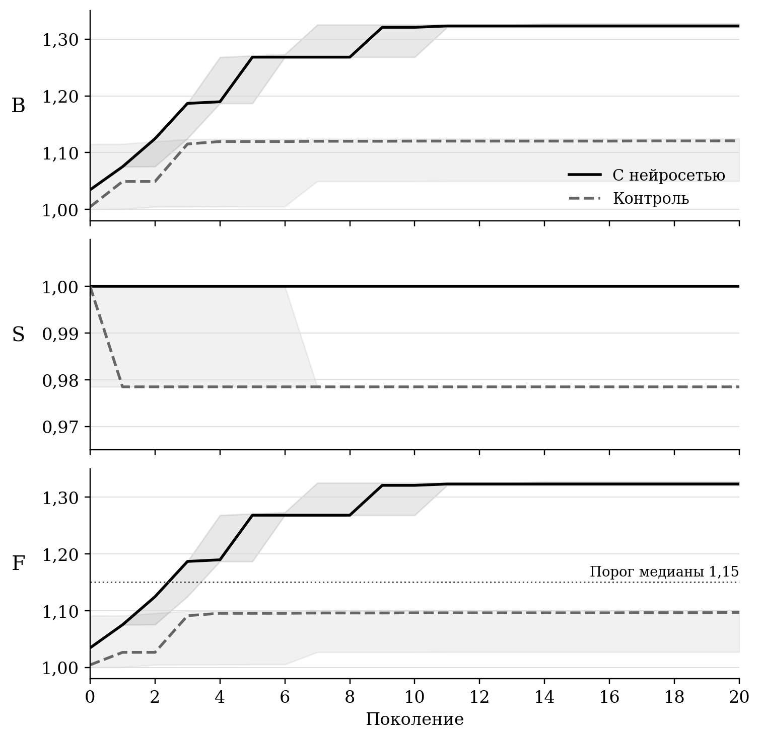
Рисунок 1 — Оценки B, S и F лучших кандидатов
У модельных лучших кандидатов структура именованных классов не усложнилась, поэтому S = 1. У контрольных лучших появился дополнительный класс без учитываемой дуги наследования; максимальная ширина выросла с 10 до 11, что снизило S. Рост контроля после третьего поколения невелик, но продолжается до конца серии.

5 Итоговая онтология и проверки
Итоговая версия 2.0.0 основана на кандидате model-102, ID 120. Экспертная проверка приняла 36 из 55 добавленных строк и отклонила 19 строк с повторным либо неверным смыслом. Проверку выполнил ИИ по поручению команды. Приняты шесть обратных свойств, всего 36 аксиом, включая 18 логических.
Таблица 6 — Смысл принятых обратных свойств
Прямое отношение | Добавленное обратное направление
GPU использует архитектуру | Архитектура используется моделью GPU
Карта использует охлаждение | Охлаждение используется картой
Карта использует GPU | GPU используется картой
Карта имеет интерфейс | Интерфейс используется картой
Карта использует память | Конфигурация памяти используется картой
Карта имеет назначение | Назначение связано с соответствующей картой

Для итоговой онтологии B = F = 1,320714 и S = 1: рост относительно исходной оценки составляет 32,1 %. Снижение Q с 10 до 4 связано с обратными свойствами. Все исходные аксиомы, 41 индивид и ответы на восемь контрольных вопросов сохранены.
Таблица 7 — Область подтверждения требований ТЗ 1.3
Группа критериев | Подтверждённый результат
Расчёт метрик | Все 1700 кандидатов переоценены; структурные формулы проверены на ручных эталонах.
Допуск кандидатов | Исходные статусы сохранены; новые ограничения S и циклов проверены дополнительно.
Модели и поиск | Завершены 5+5 запусков по 170 оценок с отбором по B. Новая серия с отбором по F не подтверждена.
Воспроизведение | Сохранены доказательства восстановления 10 лучших; новые показатели вычислены по архивным аксиомам.
Качество результата | Для неизменённого финала подтверждены 138 проверок движка и 92 сравнения ответов в Protégé.
Сравнение и комплект | Статистика пересчитана. Проверенный архив относится к прежнему комплекту; полная приёмка по v1.3 не подтверждена.

Официальная локальная реализация OOPS REST дала P13 = 4 и P04 = 1. Дополнительный P04 связан с иной трактовкой связности; Q локальной методики равно 4.
Область результата. Оценки характеризуют кандидатов, полученных при отборе по B. Серии с отбором по F не представлены; требование раздела 7 ТЗ остаётся неподтверждённым.
Активное время исходных серий — 2 ч 56 мин и 22 мин; календарный интервал модельной серии — 10 ч 28 мин. Соблюдение ограничения 8 часов зависит от способа учёта и при календарном измерении не подтверждено.
Источники
[1] ТЗ «Видеокарта. Улучшение метрик с применением нейросетей», версия 1.3, 2026.
[2] МГТУ им. Н. Э. Баумана, ИУ6. Формализация знаний. Лекция 6, файл 6b.pdf, слайды 18–29.
[3] Tartir S. et al. OntoQA: Metric-Based Ontology Quality Analysis. IEEE ICDM Workshop, 2005.
[4] Poveda-Villalón M. et al. OOPS! IJSWIS, 2014, 10(2), 7–34.

